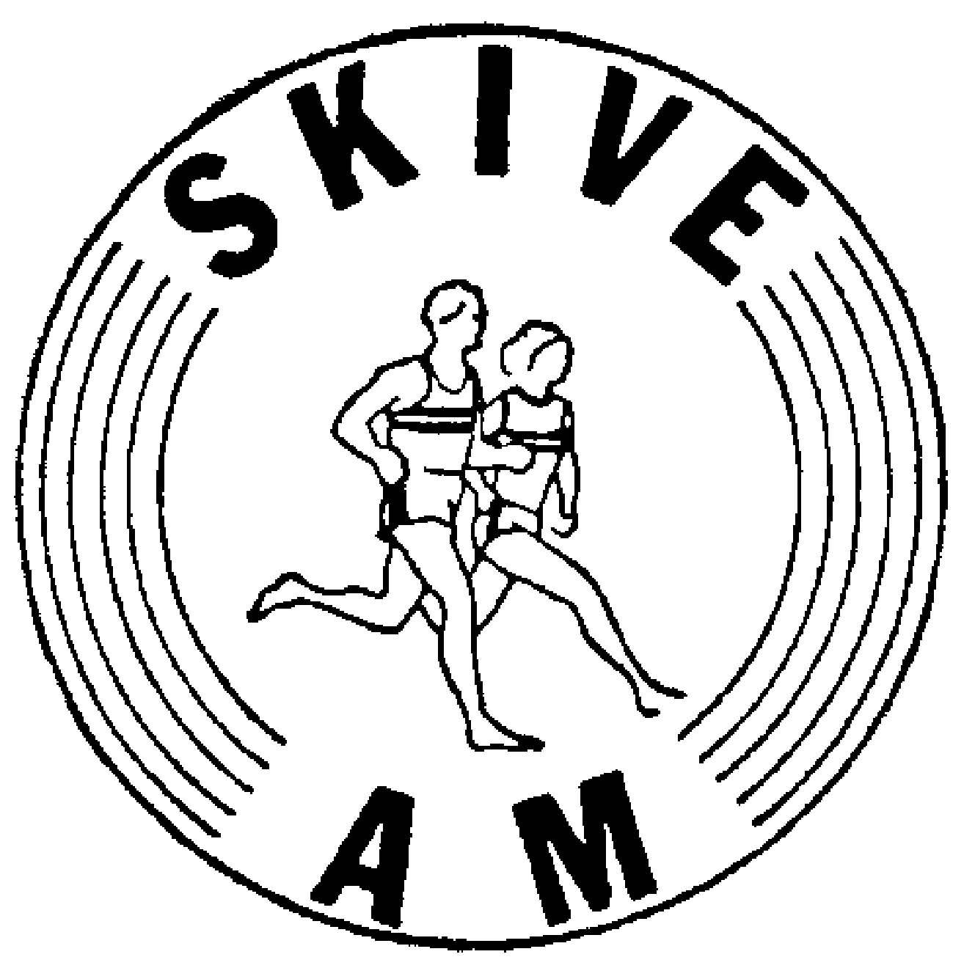
Running Cup Skive 2018
Motionsløb

Vi afholder 5 løb i 2018 kaldet Running Cup Skive. Vi har en hel ny måde at beregne point og der er 7 aldersklasser. Alt sammen meget mere enkelt og gennemskueligt. Vi tæller point sammen for de 3 bedste løb som du deltager i. Løbet er for nyløbere såvel som erfarne løbere.

Tilmeld dig via hjemmesiden www.skiveam.dk/motion/loeb/
Det koster kun 100 kr at være med i alle løb. Kom derfor med fra starten

Runde 1 Lørdag den 24. marts. 6 km crossløb
Runde 2 Lørdag den 14. april 5 km trailløb
Runde 3 Lørdag den 5. maj 5 km Digeløb
Runde 4 Lørdag den 1. september 10 km Jagtstart
Runde 5 Lørdag den 6. oktober 12 km løb.

Alle løb starter kl 13.30 og du skal tilmelde dig senest kl 13.00 på Skive Stadion. Efter løbet er der kaffe og ostemad på stadion til billige penge.
Umiddelbart efter sidste løb 6/10 er der præmieoverrækkelse med gavekort til vindere på 400 kr fra Trimtex sportstøj. Her vil der være stort gratis kagebord.

Se mere på hjemmesiden www.skiveam.dk/motion/loeb/running-cup-skive-2018/

For info kontakt Finn Andersen 40532072 eller Niels Henrik Simonsen 30291529

